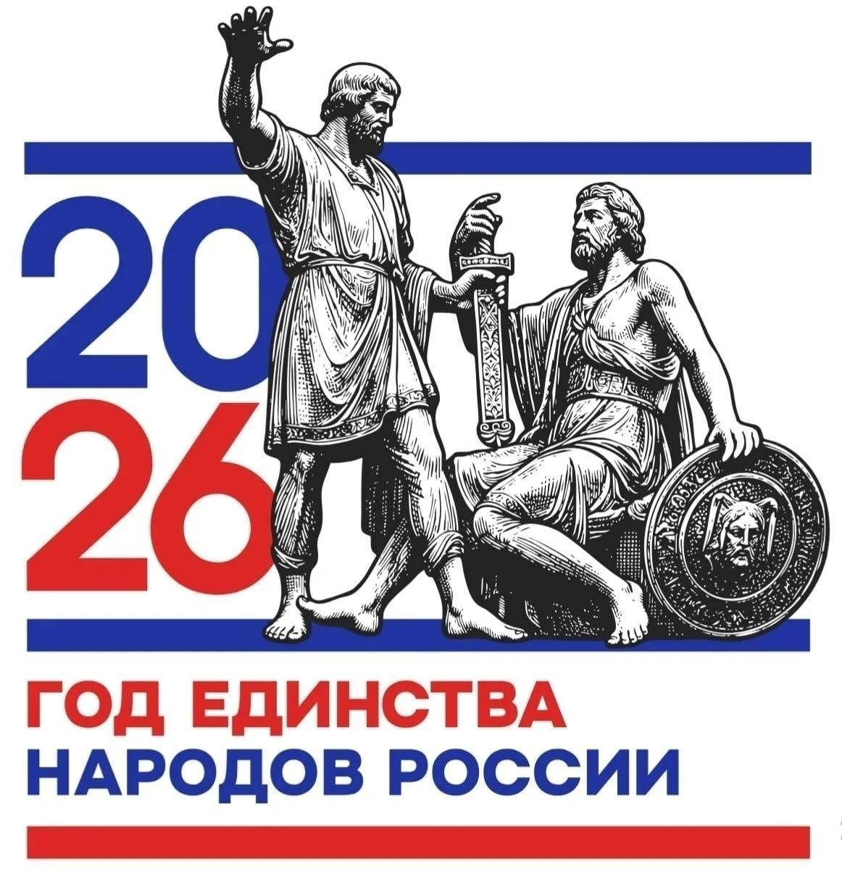
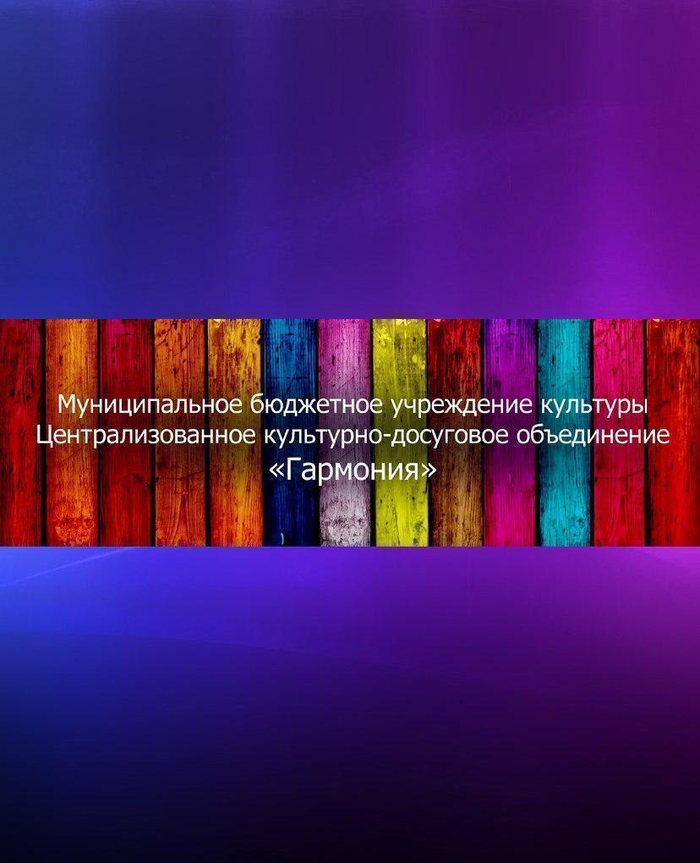
АФИША МЕРОПРИЯТИЙ
в УК МБУК ЦКДО «Гармония»
16.02-22.02.2026
https://vk.com/mbukgarmoniya
*Возможны изменения во времени, в связи с техническими возможностями
Дата | Время *  Цена билета | Название мероприятия 0+ | Учреждения культуры  Место проведения мероприятия  (ссылка на группу в ВК)
16  февраля | 15:00  Вход свободный | Информационно-просветительская программа «Подросток в мире вредных привычек» 6+ | СДК п. Юбилейный  https://vk.com/public210543192
17  февраля | 14:00  Вход 50 руб. | Клуб «Фишка» 0+ | Кабожский СДК  https://vk.com/club141090643
18  февраля | 15:00  Вход свободный | «Живи Россия, здравствуй!» игровая программа 6+ | СДК п. Юбилейный  https://vk.com/public210543192
18  февраля | 16:00  Вход свободный | Спортивно-развлекательная программа «Богатыри русские» 6+ | Анциферовский СДК  https://vk.com/club203320816
18  февраля | 15:00  Вход свободный | Информационная беседа «Афганский ветер» 6+ | СДК п.Горный  https://vk.com/id351178473
18  февраля | 14:00  Вход 100 руб. | Мастер - класс «Мыловарение»  «Подарок для папы» 0+ | Кабожский СДК  https://vk.com/club141090643
 | 15:00  Вход свободный | «Блинные забавы» 6+ | Кабожский СДК  https://vk.com/club141090643
19  февраля | 15:00  Вход свободный | Беседа «Запомни раз и навсегда, терроризм - не игра» 6+ | СДК п. Юбилейный  https://vk.com/public210543192
19  февраля | 14:00  Вход свободный | Информационный час «К дню освобождения Новгорода» 6+ | Кабожский СДК  https://vk.com/club141090643
19  февраля | 15:00  Вход свободный | Выставка рисунков к 23 февраля | Кабожский СДК  https://vk.com/club141090643
19  февраля | 16:00  Вход свободный | Урок мужества посвящённый «Дню освобождения Новгородской области от немецко-фашистских захватчиков» 6+ | Анциферовский СДК  https://vk.com/club203320816
19  февраля | 10:00  Вход свободный | Игровая программа «Масленичные потехи» 0+ | Дворищский СДК  https://vk.com/sdkdvorishchi
20  февраля | 16:00  Вход 150 руб. | Мастер-класс по ДПТ «Подарок для папы» 0+ (Пушка) | СДК п.Горный  https://vk.com/id351178473
 | 13:00  Вход свободный | Клуб «Вдохновение» 55+ | Кабожский СДК  https://vk.com/club141090643
 | 10:00  Вход свободный | Беседа «В мире вредных привычек» 6+ | Дворищский СДК  https://vk.com/sdkdvorishchi
21  февраля | 19:00  Вход 100 руб. | Подростковый клуб «Академия звука» 12+ | СДК п. Юбилейный  https://vk.com/public210543192
21  февраля | 18:30  Вход 150 руб. | Программа «Культурная страна» 12+ | Миголощский СДК  https://vk.com/club130624107
21  февраля | 15:00  Вход свободный | Спортивно-игровая программа «Будем Родине служить!» 12+ | Дворищский СДК  https://vk.com/sdkdvorishchi
21  февраля | 14:00  Вход свободный | Час мужества «Великий День освобождения» (В.Новогород) | Дворищский СДК  https://vk.com/sdkdvorishchi
21  февраля | 20:00  Вход 100 руб. | Вечер отдыха «Всему начало-любовь» 12+ | Минецкий СДК  https://vk.com/club156026451
21  февраля | 19:00  Вход свободный | Беседа-презентация «Новгород наш» 6+ | Минецкий СДК  https://vk.com/club156026451
21  февраля | 13:00  Вход 50 руб. | «А ну - ка мальчики» развлекательно - игровая программа 0+ | Кабожский СДК  https://vk.com/club141090643
21  февраля | 18:00  Вход 100 руб. | Подростковая дискотека 12+ | Кабожский СДК  https://vk.com/club141090643
21  февраля | 11:00  Вход свободный | Масленичные гуляния «Ой блины, блины2 0+ | Анциферовский СДК  https://vk.com/club203320816
 | 16:00  Вход 200 руб. | Мастер-класс «Подарок папе2 6+ | Анциферовский СДК  https://vk.com/club203320816
 | 18:00  Вход 150 руб. | Вечерние посиделки 55+ | Анциферовский СДК  https://vk.com/club203320816
 | 21:00  Вход 200 руб. | Дискотека 18+ | Анциферовский СДК  https://vk.com/club203320816
 | 21:00  Вход свободный | Мастер-класс по ДПТ «Масленичный сувенир»  55+ Активное долголетие | СДК п.Горный  https://vk.com/id351178473
 | 20:00  Вход 150 руб. | Дискотека 18+ | Миголощский СДК  https://vk.com/club130624107
 | 13:00  Вход свободный | Час истории «Освобождение Великого Новгорода» | Миголощский СДК  https://vk.com/club130624107
22  февраля | 12:00  Вход свободный | Масленичные гулянья | Кабожский СДК  https://vk.com/club141090643
22  февраля | 21:00  Вход 100 руб. | «Виват, мужчины» дискотека 18+ | Кабожский СДК  https://vk.com/club141090643
22  февраля | 12:00  Вход 100 руб. | Мастер-класс по ДПИ «Сегодня праздник Ваш, папы» 6 | Минецкий СДК  https://vk.com/club156026451
22  февраля | 13:00  Вход свободный | Масленичные гуляния | Минецкий СДК  https://vk.com/club156026451
22  февраля | 14:00  Вход свободный | Творческая встреча «Года не беда, коль душа молода» 55+ | Минецкий СДК  https://vk.com/club156026451
22  февраля | 15:00-19:00  Вход свободный | Праздничная программа «В гостях у Масленицы» 0+ | СДК п.Горный  https://vk.com/id351178473
22  февраля | 21:00  Вход 200 руб. | Дискотека 18+ | Анциферовский СДК
22  февраля | 13:00  Вход свободный | Праздничная программа «Масленица - праздник солнца»0+ | Кушаверский СДК  https://vk.com/cdkkushavera
22  февраля | 13:00  Вход свободный | Народное гуляние «Гуляй народ –Масленица идет!» 0+ | Дворищский СДК  https://vk.com/sdkdvorishchi
22  февраля | 15:00  Вход свободный | Творческая встреча за самоваром «Масленичные посиделки» 55+ | Дворищский СДК  https://vk.com/sdkdvorishchi
 | 12:00  Вход свободный | Масленичные гуляния «Глашка, Парашка и Блиномания» 0+ | Миголощский СДК  https://vk.com/club130624107

